**國立臺南大學**

**資訊工程學系**

資料庫系統專案報告

**教學管理組器材管理系統**

**Learning Development group equipment**

**management system**

第七組

組員：孫榕辰（S10359017）

組員：柯瀞雯（S10359043）

組員：釋東成（S10359045）

中華民國 一百零五年十月十二日

目錄

**一、** **企業背景與架構及現況描述** 4

**二、** **系統目的** 4

**三、** **操作功能描述** 4

**四、** **功能流程圖** 5

**五、** **資料流程圖** 6

**六、** **處理描述** 7

6.1租借品建檔 7

6.2線上申請 7

6.3租借及歸還 8

6.4批准核可 8

6.5員工資料建檔 9

**七、** **藍圖** 10

7.1申請表藍圖 10

7.2租借表藍圖 10

7.3租借品藍圖 11

7.4員工藍圖 11

**八、** **資料詞彙** 12

8.1申請表資料詞彙 12

8.2租借表資料詞彙 13

8.3租借品資料詞彙 13

8.4員工資料詞彙 14

**九、** **概念模型 E-R model 之設計** 14

**十、** **資料庫表格設計與正規化** 16

**十一、** **資料庫表格實體設計** 17

**十二、** **系統說明與簡易使用** 18

➢ **主頁** 18

➢ **使用者** 19

➢ **管理者** 20

**十三、** **會議記錄** 24

**十四、** **產學合作交流意向書** 35

**十五、** **工作分配表** 36

圖目錄

Fig 1功能流程圖 5

Fig 2資料流程圖 6

Fig 3 ER model 15

Fig 4資料庫表格設計與正規化 16

Fig 5主頁 18

Fig 6使用者選擇 19

Fig 7填寫申請表 19

Fig 8查詢申請紀錄 20

Fig 9管理者功能選單 21

Fig 10物品管理 21

Fig 11員工管理 22

Fig 12租借紀錄查詢 22

Fig 13未審核資料 23

Fig 14預借量查詢及結果 23

Fig 15使用量查詢及結果 24

Fig 16逾期通知 24

Fig 17產學合作交流意向書 35

表目錄

表 1租借品建檔 7

表 2線上申請 7

表 3租借及歸還 8

表 4批准核可 8

表 5員工資料建檔 9

表 6申請表藍圖 10

表 7租借表藍圖 10

表 8租借品藍圖 11

表 9員工藍圖 11

表 10申請表資料詞彙 12

表 11租借表資料詞彙 13

表 12租借品資料詞彙 13

表 13員工資料詞彙 14

表 14租借品表格之命名 17

表 15申請表表格之命名 17

表 16預借項清單表格之命名 17

表 17租借表表格之命名 17

表 18租借項目清單表格之命名 17

表 19員工表格之命名 17

表 20工作分配表 36

1. **企業背景與架構及現況描述**

本校教學與學習發展中心教學管理組於1976年成立，主要目的為提供全校師生多媒體教學的場所，也提供多媒體器材的租借、教學，支援學校重要活動之拍攝，協助多媒體出版之設計與製造等。

對於器材的租借，租借者必須先到本組確認是否活動當天可以借器材，然後填寫申請單，再拿去給指導老師簽名，最後拿回到本組核可，才完成整個租借流程。

目前使用紙本登記所有器材租借申請，器材增減也都是人工管理，資料大量集合，沒有一套系統去整理這些資料，難以統計及管理。

1. **系統目的**
2. 目前所面臨的問題：

* 人力難以管理與統計大量資料，須以電腦輔助，提高作業效率
* 租借者無法事先得知目前器材是否可以外借，必須親自到教學管理組詢問，若有則可以借，若沒有就會白跑一趟，希望改進，讓使用者更方便。

1. 需求：

* 系統能提供租借者查詢器材是否可外借
* 讓使用者可以在線上填寫申請單，事先向教學管理組提出申請
* 系統能夠記錄每項器材的使用率

1. 其能帶來的正面效益、實質幫助與問題改善：

* 避免申請步驟繁複
* 根據器材使用率，管理者可以參考，當作採買器材的依據

1. **操作功能描述**
2. 租借者查詢:透過系統能夠讓租借者事先查詢有哪些器材。
3. 管理者查詢:透過系統能夠讓管理者查詢器材狀態、數量、預借量等相關資訊。
4. 線上申請:透過線上填寫器材租借申請表，等管理者批准後，租借者再將申請表列印下來，去找指導老師簽章核可，並於租借器材時完成租借登記，即完成所有申請程序。
5. 租借紀錄:透過系統記錄下每一次租借的使用者、日期、用途，以防器材使用上或歸還問題，可以方便教學管理組追究責任。
6. 統計各器材使用率: 透過系統紀錄每個器材外借的次數，管理者利用器材使用率當作採買器材的依據。
7. 逾期通知:透過系統紀錄器材租借起始日期，當租約到期，若器材尚未歸還，系統會通知管理員。

*我們會依實際需求的優先度開發

1. **功能流程圖**

Fig 1功能流程圖

申請

歸還

租借

員工

資料

Y

指導老師簽名

列印申請單

Y

N

申請失敗

是否核可

N

租借者將租借

資料填寫完整

繳回申請單

人工審核租借資格

租借單

成功

員工檢查租借表  
後借出租借品

申請單

申請表

歸還

清點

租借表

批准申請

線上申請

租借者

租借品

清單

1. **資料流程圖**

Fig 2資料流程圖

批准核可

線上

申請

申請表

租借品清單

租借及歸還

租借表

租借品

建檔

員工

建檔

員工資料

1. **處理描述**

## 6.1租借品建檔

表 1租借品建檔

|  |  |
| --- | --- |
| 處理名稱 | 租借品建檔 |
| 執行程序與規則 | 員工登入系統新增物品。 |
| 資料輸入／來源 | 新增或更新物品／器材組人員 |
| 資料輸出／目的地 | 租借品清單／系統資料庫 |
| 限制與備註 |  |

## 6.2線上申請

表 2線上申請

|  |  |
| --- | --- |
| 處理名稱 | 線上申請 |
| 執行程序與規則 | 1. 租借者於線上填寫申請，先選擇欲租借的大項目後送出，並生成申請表。 |
| 資料輸入／來源 | 申請資料／租借者  租借品清單／租借品建檔 |
| 資料輸出／目的地 | 申請表／系統資料庫 |
| 限制與備註 |  |

## 6.3租借及歸還

表 3租借及歸還

|  |  |
| --- | --- |
| 處理名稱 | 租借及歸還 |
| 執行程序與規則 | 1. 租借當天，租借者將已批准的申請表叫出來填寫完整，產生租借單後送出並成為租借表，並將申請表的狀態改變為領取中。 2. 員工檢查租借表後依照租借表借出物品，並更改申請表的狀態為租借中，並填上租借表的實借日期，與自己的員工帳號作為經手人。 3. 歸還時，員工依照租借表清點歸還的租借品，並修改租借表的未歸還量，當租借品全數歸還時，將租借表的實還日期填上，並將申請單的狀態改為已歸還。 |
| 資料輸入／來源 | 租借資料／租借者  租借品清單／系統資料庫  申請表／系統資料庫  租借表／系統資料庫  員工資料／系統資料庫 |
| 資料輸出／目的地 | 租借表／系統資料庫  申請表／系統資料庫 |
| 限制與備註 |  |

## 6.4批准核可

表 4批准核可

|  |  |
| --- | --- |
| 處理名稱 | 批准核可 |
| 執行程序與規則 | 員工批准租借者所填寫申請表後，並更新申請表的狀態為批准成功或批准失敗。 |
| 資料輸入／來源 | 申請表／系統資料庫  員工資料／系統資料庫 |
| 資料輸出／目的地 | 申請表／系統資料庫 |
| 限制與備註 |  |

## 6.5員工資料建檔

表 5員工資料建檔

|  |  |
| --- | --- |
| 處理名稱 | 員工資料建檔 |
| 執行程序與規則 | 管理員於線上新增員工資料 |
| 資料輸入／來源 | 員工／管理員 |
| 資料輸出／目的地 | 員工資料／系統資料庫 |
| 限制與備註 |  |

1. **藍圖**

## 7.1申請表藍圖

表 6申請表藍圖

|  |  |  |  |
| --- | --- | --- | --- |
| R1申請表編號 | 0000000001 | | |
| R2申請日期 | 105年12月25日 | R3申請單位 | 資工系系學會 |
| R4申請人 | 孫榕辰 | R5連絡電話 | 0979789753 |
| R6預借開始 | 105年12月21日 9時 | R7預借結束 | 105年12月23日12時 |
| R8用途 | 系上迎新 | | |
| R9指導老師 | 朱明毅 | | |
| R10申請備註 | 無 | R11狀態 | 已歸還 |
| R12預借品編號 | 0000000001 | R13預借量 | 3 |
| R14批准員工帳號(經手人) | | S002145875 | |

## 7.2租借表藍圖

表 7租借表藍圖

|  |  |
| --- | --- |
| B1租借人姓名 | 孫彩綺 |
| B2實借日期 | 105年12月21日 |
| B3預還日期 | 102年12月23日16時 |
| B4實還日期 | 105年12月23日16時 |
| B5租借備註 | 無 |
| B6租借品編號 | 0000000001 |
| B7租借量 | 3 |
| B8未歸還量 | 0 |
| B9申請表編號 | 0000000001 |
| B10借出員工帳號 | S002145875 |

## 7.3租借品藍圖

表 8租借品藍圖

|  |  |  |  |  |  |
| --- | --- | --- | --- | --- | --- |
| I1租借品編號 | 0000000001 | ❏場地 | I2名稱: | | |
| ❏器材 | I2名稱:相機 | I3廠牌型號 | SONY 331 |
| I4總量 | 10 | | I5預借量 | 3 | |
| I6保留量 | 3 | | I7可外借量 | 3 | |
| I8外借中量 | 2 | | I9其他量 | 2 | |
| I10備註 | 無 | | | | |
| I11類別 | 器材 | | | | |

## 7.4員工藍圖

表 9員工藍圖

|  |  |  |  |
| --- | --- | --- | --- |
| E1員工帳號 | E2員工姓名 | E3職位 | E4密碼 |
| S002145875 | 林佳慧 | 工讀生 | asdf458 |

1. **資料詞彙**

## 8.1申請表資料詞彙

表 10申請表資料詞彙

|  |  |  |  |  |
| --- | --- | --- | --- | --- |
| 編號 | 欄位 | 鍵 | 型態長度 | 限制 |
| R1 | 申請表編號 | PK | 10N | auto_increment、unsigned |
| R2 | 申請日期 |  | DT | 用NOW()、YYYY-MM-DD HH:MM:SS |
| R3 | 申請單位 |  | 39C |  |
| R4 | 申請人 |  | 21C |  |
| R5 | 連絡電話 |  | 10C |  |
| R6 | 預借開始 |  | DT | YYYY-MM-DD HH:MM:SS |
| R7 | 預借結束 |  | DT | YYYY-MM-DD HH:MM:SS |
| R8 | 用途 |  | VARC | 可null，最多255 char |
| R9 | 指導老師 |  | 21C |  |
| R10 | 申請備註 |  | VARC | 可null，最多255 char |
| R11 | 狀態 |  | 12C | 尚未批准、批准失敗、批准成功、領取中、租借中、已歸還 |
| R12 | 預借品編號 | FK | 10N | 🡪I1 |
| R13 | 預借量 |  | 2N | unsigned |
| R14 | 批准員工帳號 | FK | 20C | 🡪E1，可null(註:尚未批准時) |

## 8.2租借表資料詞彙

表 11租借表資料詞彙

|  |  |  |  |  |
| --- | --- | --- | --- | --- |
| 編號 | 欄位 | 鍵 | 型態長度 | 限制 |
| B1 | 租借人姓名 |  | 21C |  |
| B2 | 實借日期 |  | DT | YYYY-MM-DD HH:MM:SS |
| B3 | 預還日期 |  | DT | YYYY-MM-DD HH:MM:SS |
| B4 | 實還日期 |  | DT | 可null、YYYY-MM-DD HH:MM:SS |
| B5 | 租借備註 |  | VARC | 可null |
| B6 | 租借品編號 | FK | 10N | 🡪I1 |
| B7 | 租借量 |  | 2N |  |
| B8 | 未歸還量 |  | 2N |  |
| B9 | 申請表編號 | PK | 10N | 🡪R1、unsigned |
| B10 | 借出員工  帳號 | FK | 20C | 🡪E1，可null |

## 8.3租借品資料詞彙

表 12租借品資料詞彙

|  |  |  |  |  |
| --- | --- | --- | --- | --- |
| 編號 | 欄位 | 鍵 | 型態長度 | 限制 |
| I1 | 租借品編號 | PK | 10N | auto_increment、unsigned |
| I2 | 名稱 |  | 30C |  |
| I3 | 廠牌型號 |  | 21C | 可null |
| I4 | 總量 |  | 2N |  |
| I5 | 總預借量 | 衍 | 2N | =預借量之總和 |
| I6 | 保留量 |  | 2N | 預設0 |
| I7 | 可外借量 | 衍 | 2N | 可外借量=總量-保留量-其他量-外借中量 |
| I8 | 外借中量 | 衍 | 2N | 外借中量=未歸還量的總和 |
| I9 | 其他量 |  | 2N | 預設0 |
| I10 | 備註 |  | VARC | 可null |
| I11 | 類別 |  | 12C | 預設器材，場地、器材… |

UNIQUE(名稱、廠牌型號)

## 8.4員工資料詞彙

表 13員工資料詞彙

|  |  |  |  |  |
| --- | --- | --- | --- | --- |
| 編號 | 欄位 | 鍵 | 型態長度 | 限制 |
| E1 | 員工帳號 | PK | 20C |  |
| E2 | 員工姓名 |  | 20C |  |
| E3 | 職位 |  | 20C | 主任、員工、工讀 |
| E4 | 密碼 |  | 20C |  |

主任:所有功能

員工及工讀: 管理員工以外所有功能

1. **概念模型 E-R model 之設計**

核可

租借表

租借品

申請表

N

申請

M

N

1

場地

批准

器材

1

N

租借歸還

1

M

1

Fig 3 ER model

N

檢查借出

員工

1. **資料庫表格設計與正規化**

Fig 4資料庫表格設計與正規化

租借品

|  |  |  |  |  |  |  |  |
| --- | --- | --- | --- | --- | --- | --- | --- |
| 租借品編號 | 廠牌型號 | 名稱 | 總量 | 保留量 | 其他量 | 類別 | 備註 |

預借項清單

|  |  |  |
| --- | --- | --- |
| 申請表編號 | 租借品編號 | 預借量 |

申請表

|  |  |  |  |  |  |  |  |  |  |  |  |
| --- | --- | --- | --- | --- | --- | --- | --- | --- | --- | --- | --- |
| 申請表  編號 | 申請人  姓名 | 申請  單位 | 聯絡  電話 | 指導  老師 | 申請  日期 | 預借  開始 | 預借  結束 | 用途 | 狀態 | 申請  備註 | 批准員工帳號 |

租借項目清單

|  |  |  |  |
| --- | --- | --- | --- |
| 租借品編號 | 申請表編號 | 租借量 | 未歸還量 |

租借表

|  |  |  |  |  |  |  |
| --- | --- | --- | --- | --- | --- | --- |
| 申請表編號 | 租借人姓名 | 實借日期 | 預還日期 | 實還日期 | 租借備註 | 借出員工帳號 |

員工

|  |  |  |  |
| --- | --- | --- | --- |
| 員工帳號 | 密碼 | 姓名 | 職位 |

1. **資料庫表格實體設計**

表 14租借品表格之命名

|  |  |  |  |  |
| --- | --- | --- | --- | --- |
| 租借品  ITEM | 廠牌型號 | i_id | 其他量 | i_other |
| 名稱 | i_name | 類別 | i_type |
| 總量 | i_total | 備註 | i_remark |
| 保留量 | i_reseve |  |  |

表 15申請表表格之命名

|  |  |  |  |  |
| --- | --- | --- | --- | --- |
| 申請表  APPLY | 申請表編號 | a_id | 預借開始 | a_start |
| 申請人姓名 | a_name | 預借結束 | a_end |
| 申請單位 | a_organization | 用途 | a_purpose |
| 連絡電話 | a_phone | 狀態 | a_status |
| 指導老師 | a_teacher | 申請備註 | a_remark |
| 申請日期 | a_data | 批准員工帳號 | a_employee |

表 16預借項清單表格之命名

|  |  |  |
| --- | --- | --- |
| 預借項清單  APPLY_LIST | 申請表編號 | al_a_id |
| 租借品編號 | al_i_id |
| 預借量 | al_amount |

表 17租借表表格之命名

|  |  |  |  |  |
| --- | --- | --- | --- | --- |
| 租借表  BORROW | 申請表編號 | b_a_id | 實還日期 | b_return_data |
| 租借人姓名 | b_name | 租借備註 | b_remark |
| 實借日期 | b_data | 借出員工帳號 | b_employee |
| 預還日期 | b_predict_data |  |  |

表 18租借項目清單表格之命名

|  |  |  |  |  |
| --- | --- | --- | --- | --- |
| 租借項目清單  BORROW_LIST | 租借品編號 | bl_b_id | 租借量 | bl_amount |
| 申請表編號 | bl_i_id | 未歸還量 | bl_not_return |

表 19員工表格之命名

|  |  |  |  |  |
| --- | --- | --- | --- | --- |
| 員工  EMPLOYEE | 員工帳號 | e_account | 密碼 | e_password |
| 姓名 | e_name | 職位 | e_job |

1. **系統說明與簡易使用**

* **主頁:**選擇使用者還是管理者。

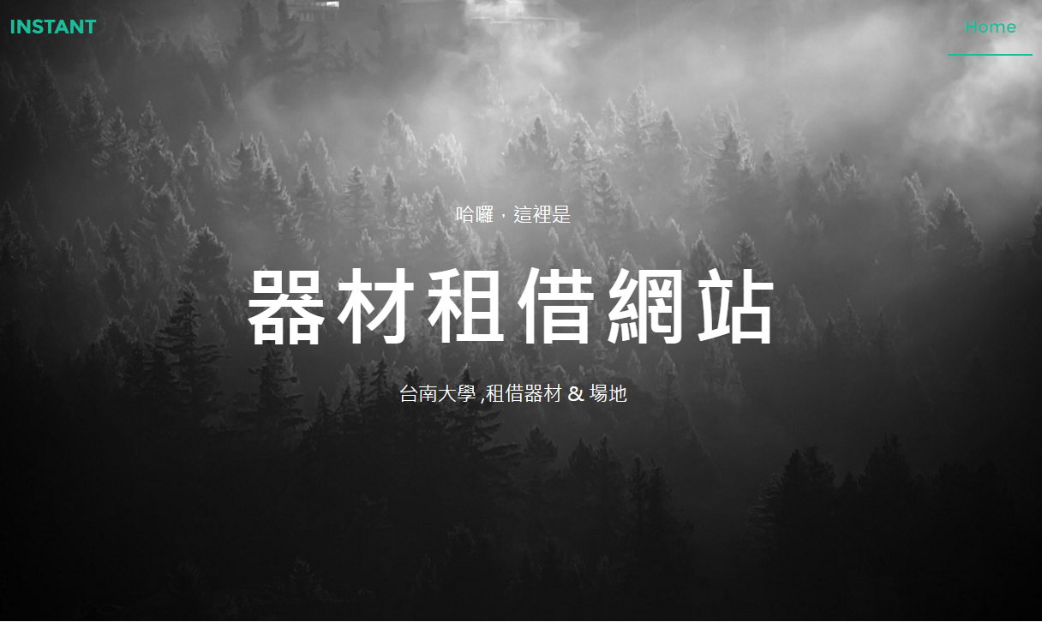

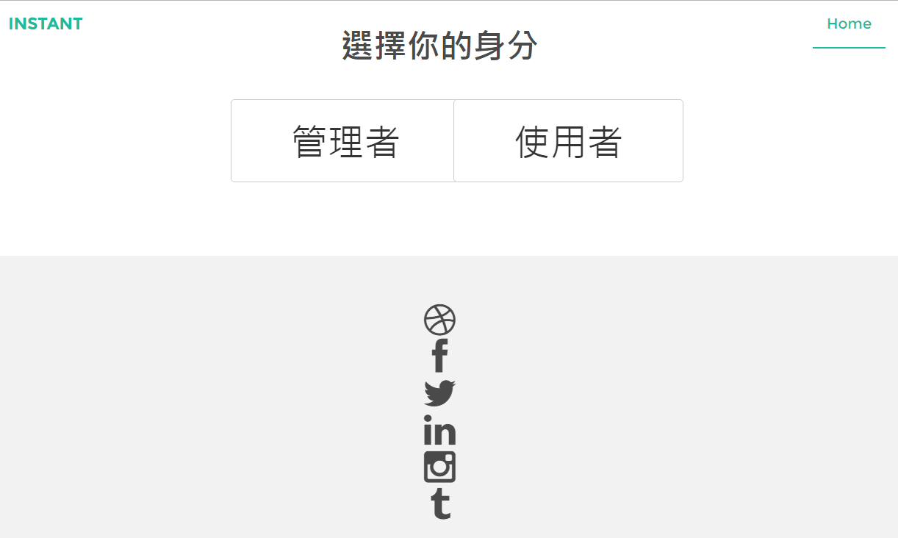

Fig 5主頁

* **使用者**

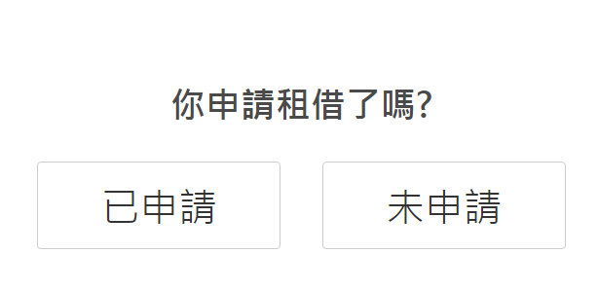

Fig 6使用者選擇

* + - * **尚未申請**

可以線上申請預借的器材，將個人資料及預借器材填寫完整後送出，待員工批准。

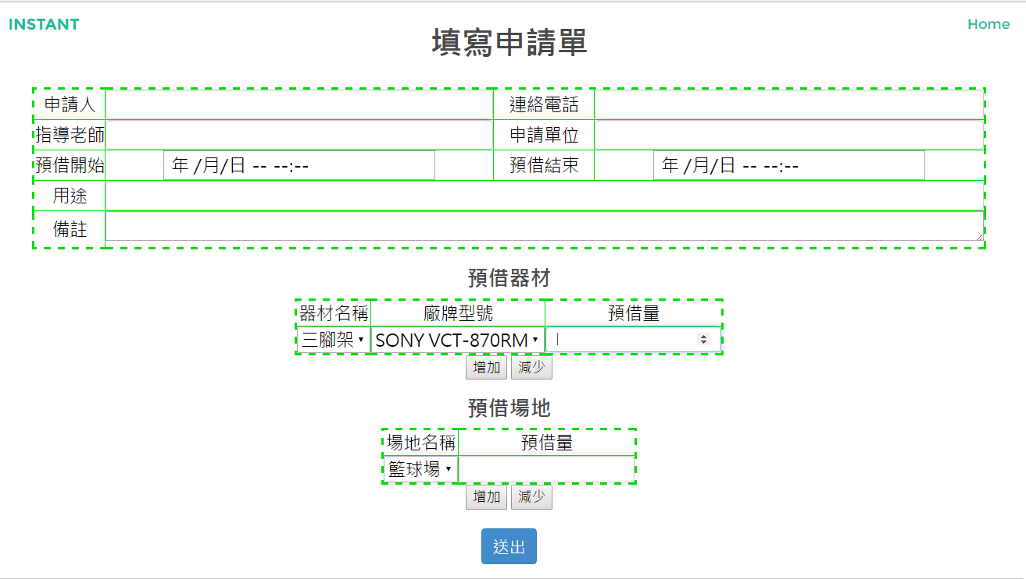

Fig 7填寫申請表

* **已申請**

使用者可以藉由此功能查詢申請的申請單是否被員工批准，若被批准就可以將申請單列印下來，交由指導老師簽名，交回器材組完成申請；若未批准，待員工批准。。

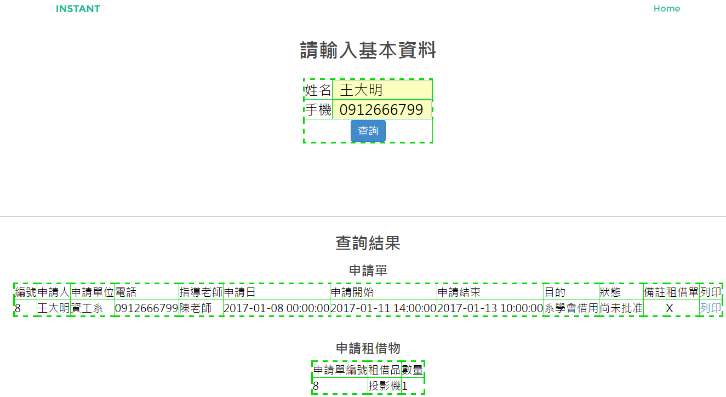

Fig 8查詢申請紀錄

* **管理者**
* **員工登入**

員工登入後，有以下功能可以使用。

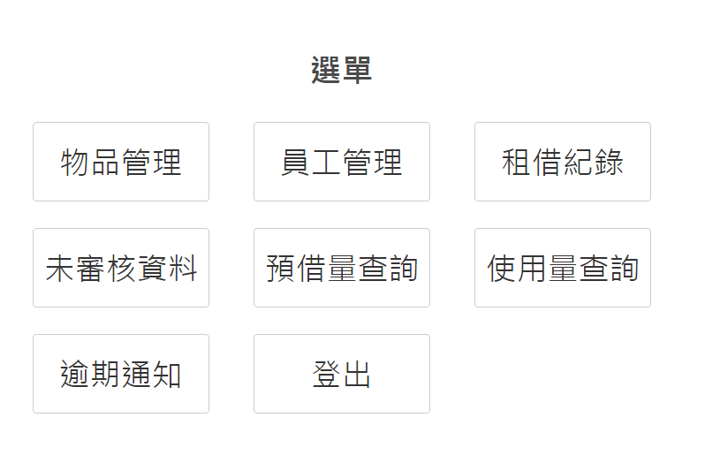

Fig 9管理者功能選單

* **物品管理:**

員工可以藉由此功能查詢或更改物品的保留量、總量和其他量(物品維修中的量、遺失的量……等)，及當新進物品時，新增物品。

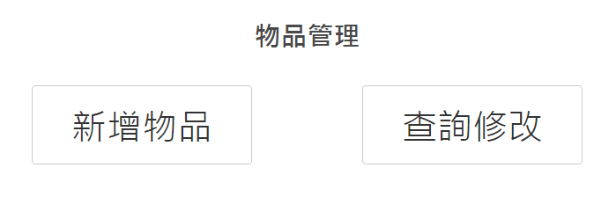

Fig 10物品管理

* **員工管理:**

這個功能只有擁有最高權限的管理者(主任)才能夠使用，此功能可以查詢或修改員工的資料，或者新建一筆新進員工的資料。

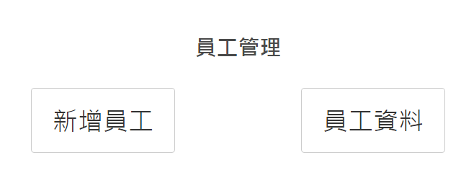

Fig 11員工管理

* **租借紀錄**

可以輸入編號或者是日期區間去查詢申請單或租借單的資料。

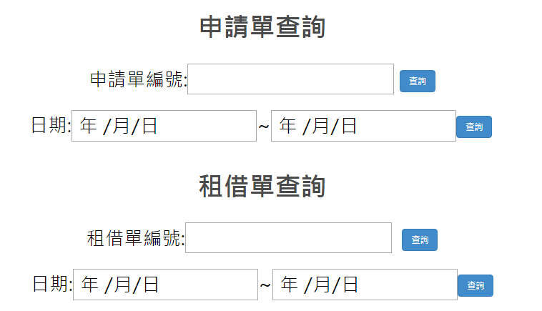

Fig 12租借紀錄查詢

* **未審核資料**

查詢還沒被審核的申請單。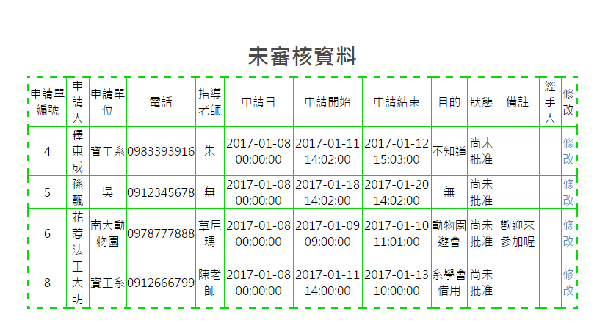

Fig 13未審核資料

* **預借量查詢**

可以用來查詢輸入期間的申請單器材預借的數量。

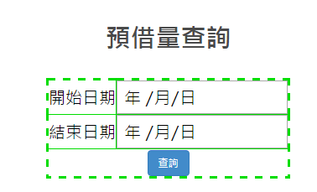 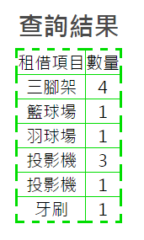

Fig 14預借量查詢及結果

* **使用量查詢**

可以用來查詢輸入期間的器材被外借的總數量。

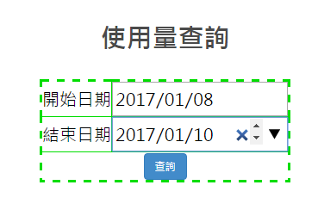 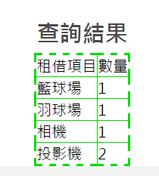

Fig 15使用量查詢及結果

* **逾期通知**

顯示超過預還日期且還沒有還清的申請人資料。

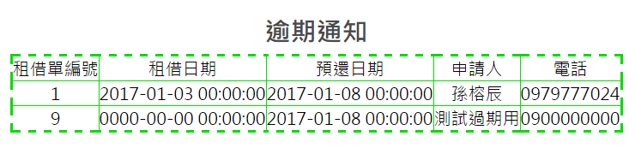

Fig 16逾期通知

1. **會議記錄**

**國立台南大學 資訊工程學系 107級 第 7 組**

**資料庫系統專案 第 1 次 會議記錄**

|  |  |  |  |  |  |  |
| --- | --- | --- | --- | --- | --- | --- |
| 日 期 | 105/10/05 | 時 間 | ~21:30 | 地 點 | | Skype |
| 會議主題 | 訪問合作對象的問題準備 | | | | | |
| 上次會議  結論  執行情況 | 無。 | | | | | |
| 本次會議  討論事項 | 1.提出認為需要問合作對象的問題 | | | | | |
| 本次會議  結論 | 1. 蒐集資料，撰寫分析書 2. 分配工作 | | | | | |
| 與會人員(簽名) |  | |  | |  | |

**國立台南大學 資訊工程學系 107級 第 七 組**

**資料庫系統專案 第 2 次 會議記錄**

|  |  |  |  |  |  |  |
| --- | --- | --- | --- | --- | --- | --- |
| 日 期 | 105.11.22 | 時 間 | 17:00~18:00 | 地 點 | | ZA-305 |
| 會議主題 | 討論系統分析書 | | | | | |
| 上次會議  結論  執行情況 | 1.蒐集完成需要的資料 | | | | | |
| 本次會議  討論事項 | 1. 討論系統分析書怎麼去書寫 2. 討論何時拜訪企業，取得器材清單以及熟悉借閱流程。 | | | | | |
| 本次會議  結論 | 1. 預計11/24拜訪企業 2. 預計在下一周完成系統分析書 | | | | | |
| 與會人員  (簽名) |  | |  | |  | |

**國立台南大學 資訊工程學系 107級 第 7 組**

**資料庫系統專案 第 3次 會議記錄**

|  |  |  |  |  |  |  |
| --- | --- | --- | --- | --- | --- | --- |
| 日 期 | 12/1 | 時 間 | 22:00 | 地 點 | | skype |
| 會議主題 | 修改流程圖 | | | | | |
| 上次會議  結論  執行情況 | 1.完成系統分析書草稿 | | | | | |
| 本次會議  討論事項 | 討論及修改流程圖，藍圖。 | | | | | |
| 本次會議  結論 | 根據討論結果去修改流程圖、藍圖。  流程有問題的地方要再去器材組討論。 | | | | | |
| 與會人員  (簽名) |  | |  | |  | |

**國立台南大學 資訊工程學系 107級 第 7 組**

**資料庫系統專案 第 4次 會議記錄**

|  |  |  |  |  |  |  |
| --- | --- | --- | --- | --- | --- | --- |
| 日 期 | 12/5 | 時 間 | 22:00 | 地 點 | | skype |
| 會議主題 | 統合分析書 | | | | | |
| 上次會議  結論  執行情況 | 1.去找器材組討論流程問題。 | | | | | |
| 本次會議  討論事項 | 1. 根據討論結果去修改流程圖 2. 討論實作的方式 | | | | | |
| 本次會議  結論 | 1. A修改分析書內容 | | | | | |
| 與會人員  (簽名) |  | |  | |  | |

**國立台南大學 資訊工程學系 107級 第 7 組**

**資料庫系統專案 第 5次 會議記錄**

|  |  |  |  |  |  |  |
| --- | --- | --- | --- | --- | --- | --- |
| 日 期 | 12/12 | 時 間 | 17:00 | 地 點 | | ZA305 |
| 會議主題 | 建構ER model | | | | | |
| 上次會議  結論  執行情況 | 完成分析書的修改。 | | | | | |
| 本次會議  討論事項 | 建構ER model | | | | | |
| 本次會議  結論 | 美工過初稿後，再去跟老師討論 | | | | | |
| 與會人員  (簽名) |  | |  | |  | |

**國立台南大學 資訊工程學系 107級 第 7 組**

**資料庫系統專案 第 6次 會議記錄**

|  |  |  |  |  |  |  |
| --- | --- | --- | --- | --- | --- | --- |
| 日 期 | 12/20 | 時 間 | 17:00 | 地 點 | | ZA305 |
| 會議主題 | ER model正規化 | | | | | |
| 上次會議  結論  執行情況 | 繪製ER model | | | | | |
| 本次會議  討論事項 | 1. 根據ER model看看是否有EER的形況 2. 正規化 | | | | | |
| 本次會議  結論 | 1. 完成草圖 2. 有小問題meeting問老師 | | | | | |
| 與會人員  (簽名) |  | |  | |  | |

**國立台南大學 資訊工程學系 107級 第 7 組**

**資料庫系統專案 第 7次 會議記錄**

|  |  |  |  |  |  |  |
| --- | --- | --- | --- | --- | --- | --- |
| 日 期 | 12/15 | 時 間 | 21:00 | 地 點 | | skype |
| 會議主題 | 租借品歸還問題 | | | | | |
| 上次會議  結論  執行情況 | 1.還沒去跟老師討論 | | | | | |
| 本次會議  討論事項 | 1.ER model裡面有些attributes有問題，討論解決方法 | | | | | |
| 本次會議  結論 | 1. 外借中和未歸還問題。 2. 在約出來詳細檢查每個屬性有沒有正規化問題 | | | | | |
| 與會人員  (簽名) |  | |  | |  | |

**國立台南大學 資訊工程學系 107級 第 7 組**

**資料庫系統專案 第 8次 會議記錄**

|  |  |  |  |  |  |  |
| --- | --- | --- | --- | --- | --- | --- |
| 日 期 | 12/16 | 時 間 | 10:00 | 地 點 | | skype |
| 會議主題 | 檢查ER model架構及正規畫 | | | | | |
| 上次會議  結論  執行情況 | 1.尚未跟老師討論 | | | | | |
| 本次會議  討論事項 | 討論entity裡每個attribute是否有違正規化，若有則解決 | | | | | |
| 本次會議  結論 | 1. 修正報告 2. 12/19跟老師討論 | | | | | |
| 與會人員  (簽名) |  | |  | |  | |

**國立台南大學 資訊工程學系 107級 第 7 組**

**資料庫系統專案 第 9次 會議記錄**

|  |  |  |  |  |  |  |
| --- | --- | --- | --- | --- | --- | --- |
| 日 期 | 12/20 | 時 間 | 17:00-18:00 | 地 點 | | ZA305 |
| 會議主題 | 修改流程圖 | | | | | |
| 上次會議  結論  執行情況 | 已跟老師討論，決定修改流程圖 | | | | | |
| 本次會議  討論事項 | 1.修改資料流程圖及功能流程圖，  2.確認流程是否正確，並美化流程圖。 | | | | | |
| 本次會議  結論 | 在和老師meeting 前，由瀞雯將流程圖電子化，並交由老師確認。 | | | | | |
| 與會人員(簽名) |  | |  | |  | |

**國立台南大學 資訊工程學系 107級 第 7 組**

**資料庫系統專案 第 10次 會議記錄**

|  |  |  |  |  |  |  |
| --- | --- | --- | --- | --- | --- | --- |
| 日 期 | 12/21 | 時 間 | 14:00 | 地 點 | | 懷遠交誼廳 |
| 會議主題 | 修改流程圖、ER model、報告內容 | | | | | |
| 上次會議  結論  執行情況 | 1.尚未跟老師討論 | | | | | |
| 本次會議  討論事項 | 1. 畫新的ER model 2. 報告須更改的地方 | | | | | |
| 本次會議  結論 | 1. 修改報告至最新情況 2. 畫完ER model | | | | | |
| 與會人員  (簽名) |  | |  | |  | |

1. **產學合作交流意向書**



Fig 17產學合作交流意向書

1. **工作分配表**

表 20工作分配表

|  |  |  |  |
| --- | --- | --- | --- |
| 工作 | 孫榕辰 | 柯瀞雯 | 釋東成 |
| 企業訪談 | 0% | 0% | 100% |
| 會議記錄 | 100% | 0% | 0% |
| 專案計劃書 | 60% | 40% | 0% |
| 功能流程圖 | 33% | 33% | 33% |
| 資料流程圖 | 50% | 0% | 50% |
| 藍圖&資料詞彙 | 0% | 0% | 100% |
| 系統分析書 | 26.6% | 46.6% | 26.6% |
| ER-MODEL&  正規化 | 0% | 0% | 100% |
| 資料庫建立 | 0% | 0% | 100% |
| 網頁設計&撰寫 | 100% | 0% | 0% |
| 功能驗證 | 50% | 0% | 50% |
| 報告用PTT | 0% | 90% | 10% |
| 期末報告 | 0% | 40% | 60% |
| 期末專案報告書 | 15% | 70% | 15% |
| 組員簽名 |  |  |  |